Weihnachten in Deutschland

Weihnachten in Deutschland und in allen katholischen Familien feiert man am 25.-26. Dezember (in orthodoxen Familien – am 7. Januar).

Wiederholen wir die Wörter zum Thema “Weihnachten”!
das Weihnachten - Рождество (чаще употребляется без артикля)
der Weihnachtsmann - немецкий Дед Мороз
der Nikolaustag - день Святого Николaя (6 декабря)
das Geschenk - подарок
das Spielzeug - игрушка
der Tannenbaum - рождественская елка
der Weihnachtskranz - рождественский венок
die Kerze - свеча
der Adventskalender - рождественский календарь
der Heilige Abend - сочельник (24 декабря)
der Weihnachtsmarkt - рождественский рынок
die Weihnachtslieder (Pl.) - рождественские песни
die Mandarine (n) - мандарин
die Weihnachtskugel - ёлочный шар
die Lichterkette - светящаяся гирлянда
der Zimt - корица
der Tannenbaum - елка
der Weihnachtsbaum - рождественская елка
die Weihnachtsplätzchen (Pl.) - рождественское печенье
der Lebkuchen - рождественский пряник
die Nüsse (Pl.) - орехи
die Weihnachtsgans - рождественский гусь
die Glocke - колокол
der Engel - ангел
der Weihnachtsstiefel - рождественский сапожок
die Schneeflocke - снежинка
der Schneemann - снеговик
Frohe Weihnachten! - Веселого Рождества!
das Silvester - Новый год (чаще употребляется без артикля)
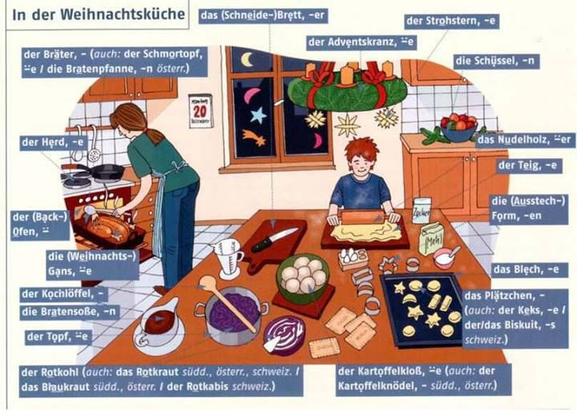
der Duft - аромат, запах
die Mandeln (Pl.) — миндаль
das Gebäck - выпечка
backen - печь
der Herd - плита
der Backofen (der Ofen, die Backröhre) - духовка
das Kuchenblech - противень
die Backform - форма для выпечки
der Pinsel - кисть (здесь - для смазки формы маслом)
dаs Backpapier - пергаментная бумага
der Kuchen - пирог (Pl. die Kuchen)
die Pastete - пирожок (Pl. die Pasteten)
das Brot - хлеб (Pl. die Brote)
die Pizza - пицца (Pl. die Pizzas)
der Muffin - маффин (Pl. die Muffins)
der Keks - печенье (Pl. die Kekse)
die Torte - торты (Pl. die Torten)
der Teig - тесто
den Teig einrühren - замесить тесто
den Teig kneten - месить тесто
den Teig gehen lassen - оставить теста подходить
den Teig ausrollen - раскатать тесто
der Hefeteig - дрожжевое тесто
der Rührteig - тесто на основе большого количества яиц и тоже пекарского порошка (очень похоже на наше бисквитное тесто)
der Blätterteig - слоёное тесто
der Pizzateig - тесто для пиццы
die Hefe - дрожжи
frische Hefe - свежие дрожжи
die Trockenbackhefe или просто die Trockenhefe - сухие дрожжи
der Backpulver - пекарский порошок, разрыхлитель
das Mehl - мука
der Kuchenboden - готовая основа (бисквит) для торта
die Backmischung - готовая сухая смесь для выпечки (хлеба и т. п.)
der Zuckerguss - глазурь
die Backform einfetten - смазывать (жиром, маслом)
in den Ofen stellen - поставить в духовку
den Ofen vorheizen - предварительно нагреть духовку
abkühlen lassen - оставить остывать

Из истории рождественского календаря
Чаще всего такой календарь представляет собой коробку с 24 дверцами или фартук с таким же числом кармашков. Внутри спрятаны сладости, небольшие подарки или высказывания из Библии.
Календарем Адвента он называется потому, что действует всего 24 дня рождественского поста — Адвента, отсчитывая время до праздников. Существует он не так уж давно, немногим более ста лет.
Вообще-то мысли о том, как бы наглядно объяснить детям, сколько дней осталось до Рождества, приходили в голову практичным немецким мамам постоянно. Способы находились самые разные. Иногда на двери рисовали мелом 24 штриха, которые потом день за днем стирали, или ставили свечку с засечками, постепенно сжигая ее.
Но дети часто забывали стирать засечки или стирали по несколько за раз, а свеча могла сгореть слишком быстро. Тогда на стену начали крепить 24 картинки, двигать стрелки часов, класть соломинки в игрушечные ясли или прятать в мешочках сладости.
Только 1902 году в Гамбурге были напечатаны рождественские часы как прообраз календаря.
Тем не менее отцом рождественских календарей считают работника мюнхенской типографии «Friedrich Reichhold» Герхарда Ланга, который предложил идею массового выпуска календарей. Сам Герхард Ланг пришел к этому под впечатлением от «сладких» календарей своей мамы.
Первый календарь был напечатан в качестве подарка к изданию «Neues Tagblatt». Благодаря своей идее, Ланг стал совладельцем типографии и продолжил работу над календарями. Настоящий финансовый успех имели домики с дверцами, за которыми скрывались сладости или фрагменты священного писания.
Национал-социалисты, хоть и не запрещали празднование Рождества, но старались убрать из него еврея Иисуса Христа, по возможности заменяя его образом фюрера. Само же Рождество превратилось в праздник зимнего солнцеворота, а ель стала священным деревом древних германцев.
Тяготы войны заставили Герхарда Ланга в 1940 году прекратить выпуск календарей и распустить типографию. Немцы вновь вернулись к свечам с засечками.
После войны рождественские календари стали символом возрождения старой Германии. Первый послевоенный календарь был напечатан в 1946 году в Штутгарте издательством «Richard Sellmer». Это был самый первый календарь Адвента, который попал в США и очень быстро там полюбился. На его фоне были сделаны фотографии семьи Дуайта Эйзенхауэра, главнокомандующего вооруженными силами союзников, а позднее и президента США. На фоне немецких рождественских календарей позировала и семья другого президента Соединенных Штатов — Ричарда Никсона.
Традиция детских рождественских календарей продолжала существовать и в ГДР, но приняла веселые ироничные формы, как и подобает социалистической стране в отношении своего религиозного прошлого. Особенную известность приобрели рождественские календари журнала пионеров «Die FRÖSI», по стилю очень напоминающие рисунки из советской «Мурзилки».
Издательство «Richard Sellmer» существует и по сей день и производит исключительно рождественские календари. Сегодня в этой небольшой фирме работают внуки тех, кто начинал в конце 40-х годов. Они производят миллионы экземпляров в год и рассылают их по всему миру, включая Японию и Саудовскую Аравию.
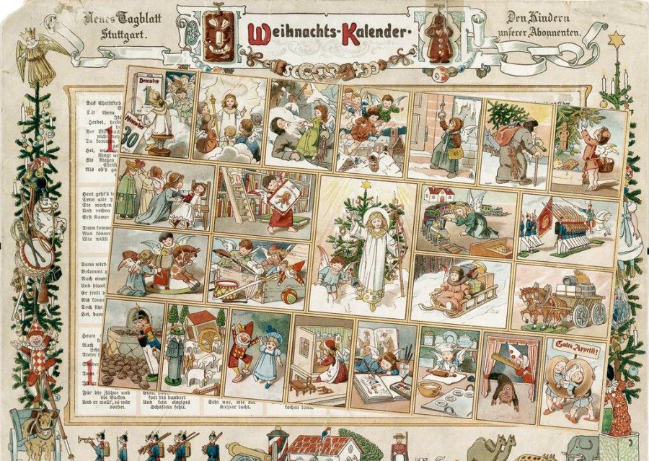

Поздравляем друзей с Рождеством!
Ich wünsche dir zur Weihnachtszeit
Gesundheit, Glück, Zufriedenheit.
Ein Fest voller Liebe
mit besinnlichen Stunden und Friede.
***
Ich wünsche dir zum Weihnachtsfeste nur das Allerbeste!
***
Herzliche Grüße zum weihnachtlichen Fest,
sende ich Euch und dem ganzen Rest!
***
Tannen, Lametta, Kugeln und Lichter
Bratapfelduft und frohe Gesichter
Freude am Schenken, das Herz wird weit
Ich wünsche dir: Eine fröhliche Weihnachtszeit!
***
Wir wünschen Ihnen zum Weihnachtsfeste
vom Schönen das Schönste, vom Guten das Beste!
***
Ich wünsche Dir und deiner Familie ein unvergessliches, leckeres, verschneites, ruhiges, geschenkereiches, friedliches und besinnliches Weihnachtsfest.
***
Wir wünschen Ihnen und Ihren Liebsten ein besinnliches und fröhliches Fest mit viel Gesundheit und Liebe.

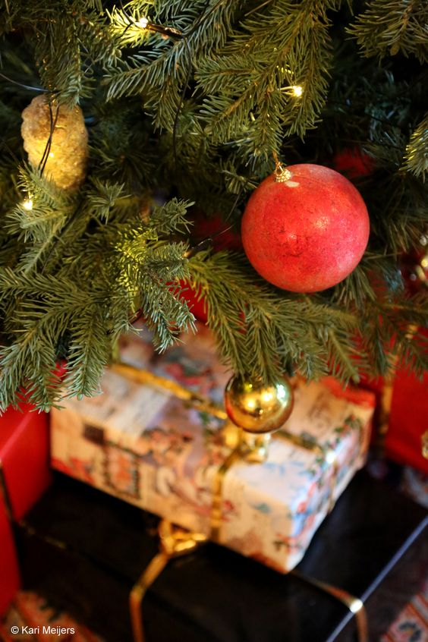

#music@u4yaz #german@u4yaz
Weihnachtslieder
2:12
Weihnachtslied–Alle Jahre wieder
3:14
Weihnachtslied–Das Weihnachtslied vom Geschenkesack
3:31
Peter Alexander–Stille Nacht-Weihnachtslied
2:19
Weihnachtslied–Lass uns froh und munter sein (Nikolaustag)
1:34
Weihnachtslied–O Tannenbaum
2:12
Nena–Hurra, es schneit - Weihnachtslied
5:45
Weihnachtslied–Stille Nacht
2:33
Weihnachtslied–Fröhliche Weihnacht überall
1:52
Weihnachtslied–Guten Abend schön Abend

21.12.2016 г.

